*Построение производственной функции экономики региона*

*Решение:*

При анализе экономической ситуации в регионе на макроуровне основным показателем является валовой региональный продукт (или чистый доход, который определяется как ВРП за вычетом всех налоговых обложений и амортизации). Для экономики Тульского региона производственная мультипликативная (степенная) функция имеет следующий вид функции Кобба-Дугласса:

 (1)

Линеаризуем модель (1):

,

.

Исходные и преобразованные данные для оценивания неизвестных параметров модели приведены в таблице 1 (графы 2-7).

Таблица 1 - Построение производственной функции

|  |  |  |  |  |  |  |  |
| --- | --- | --- | --- | --- | --- | --- | --- |
|  | Основные фонды (K), млн.руб | Трудовые ресурсы (L) | ВРП (Y), млн.руб | Ln(K) | Ln(L) | Ln(X) | Оценка ВРП (модельное значение) |
| **1** | **2** | **3** | **4** | **5** | **6** | **7** | **8** |
| 2000 | 168150 | 786900 | 42061,3 | 12,033 | 13,576 | 10,647 | 48223,0 |
| 2001 | 197921 | 780500 | 52891,2 | 12,196 | 13,568 | 10,876 | 56714,9 |
| 2002 | 232726 | 772900 | 65416,3 | 12,358 | 13,558 | 11,089 | 65324,8 |
| 2003 | 266508 | 770700 | 72258 | 12,493 | 13,555 | 11,188 | 78342,1 |
| 2004 | 274181 | 773700 | 88119,6 | 12,522 | 13,559 | 11,386 | 85835,1 |
| 2005 | 287642 | 775600 | 116221,2 | 12,569 | 13,561 | 11,663 | 95376,3 |
| 2006 | 335199 | 779600 | 142240,1 | 12,722 | 13,567 | 11,865 | 129331,6 |
| 2007 | 377757 | 784700 | 174110,9 | 12,842 | 13,573 | 12,067 | 169023,5 |
| 2008 | 431106 | 785100 | 231730,8 | 12,974 | 13,574 | 12,353 | 209816,0 |
| 2009 | 492051 | 762900 | 214925,4 | 13,106 | 13,545 | 12,278 | 184105,4 |
| 2010 | 562328 | 771100 | 237629,2 | 13,240 | 13,556 | 12,378 | 258523,7 |
| 2011 | 635993 | 770800 | 272462,8 | 13,363 | 13,555 | 12,515 | 312991,8 |
| 2012 | 699627 | 766300 | 309295 | 13,458 | 13,549 | 12,642 | 339762,1 |

Показатели, характеризующие значимость модели и ее параметров, точность и адекватность модели, приведены на рисунке 1.

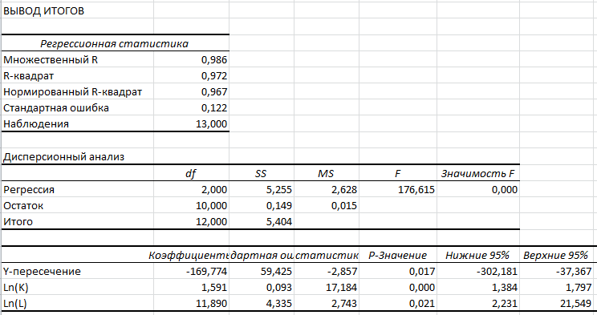

Рисунок 1 – Регрессионный анализ

Получена следующая эконометрическая зависимость:

 (2)

или

 (3)

Коэффициент множественной корреляции равен 0.986, что свидетельствует о высокой значимости модели. Параметры уравнения также проходят тест на значимость на уровне значимости 95%. Значения критериев Фишера (F=176,615), стандартной ошибки аппроксимации (0,122) говорят о высокой точности и адекватности модели. Все это свидетельствует о возможности применения выявленной зависимости для дальнейшего анализа.

Все это свидетельствует о возможности применения выявленной зависимости для дальнейшего анализа.

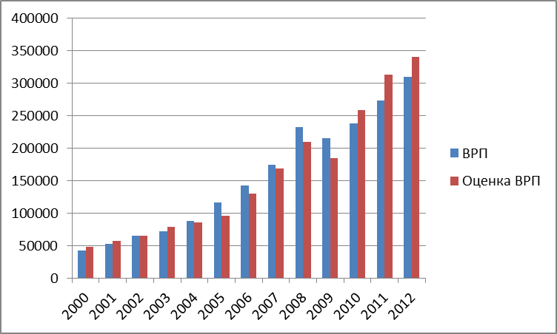

Рисунок 2 - Оценка ВРП по модели (3)

Для анализа производственной функции используется ряд показателей:

1. Средние эффективности ресурсов.

- средняя по региону производительность труда:

 (4)

- средняя по региону фондоотдача:

 (5)

Таблица 2 - Средняя эффективность ресурсов (по модели и по факту)

|  |  |  |  |  |
| --- | --- | --- | --- | --- |
|  | Y(K,L)/L, млн.руб./чел. | Y/L, млн.руб./чел. | Y(K,L)/K | Y/K |
| **1** | **4** | **5** | **6** | **7** |
| 2000 | 0,061282 | 0,053452 | 0,286786 | 0,250142 |
| 2001 | 0,072665 | 0,067766 | 0,286553 | 0,267234 |
| 2002 | 0,084519 | 0,084637 | 0,280694 | 0,281087 |
| 2003 | 0,101651 | 0,093756 | 0,293958 | 0,271129 |
| 2004 | 0,110941 | 0,113894 | 0,313060 | 0,321392 |
| 2005 | 0,122971 | 0,149847 | 0,331580 | 0,404048 |
| 2006 | 0,165895 | 0,182453 | 0,385835 | 0,424345 |
| 2007 | 0,215399 | 0,221882 | 0,447440 | 0,460907 |
| 2008 | 0,267248 | 0,295161 | 0,486692 | 0,537526 |
| 2009 | 0,241323 | 0,281722 | 0,374159 | 0,436795 |
| 2010 | 0,335266 | 0,308169 | 0,459738 | 0,422581 |
| 2011 | 0,406061 | 0,353481 | 0,492131 | 0,428405 |
| 2012 | 0,443380 | 0,403621 | 0,485633 | 0,442086 |
| **Среднее** | **0,202200** | **0,200757** | **0,378789** | **0,380591** |

Из таблицы 2 видно - разница в числовых значениях для нашей модели и реальными данными невелика, что свидетельствует о высокой адекватности модели, а незначительные отклонения можно отнести к погрешности в расчетах. В среднем производительность труда по региону за изучаемый период составляет 202200 руб/чел.

2. Эластичность ресурсов:





Эластичность ресурса показывает, на сколько измениться ВРП при изменении основных фондов K/трудового ресурса L на 1%.

3. Относительные эластичности ресурсов:

 0,1180



Относительные показатели эластичности показывают долевой вклад каждого ресурса в конечный выход.

Исходя из полученных значений видно, что трудовые ресурсы обладают существенно больней эластичностью и их долевой вклад (88,2%) в конечный продукт значительно выше капитала (11,8%).

4. Производственная функция характеризуется определенной отдачей от расширения масштабов производства с точки зрения изменения выпуска продукции при пропорциональном изменении затрат ресурсов, которое математически выражается в умножении всех компонент вектора x на положительный скаляр t. Принято говорить, что скалярная функция f(x) является однородной функцией степени , если для любого вектора x и любого скаляра t она удовлетворяет соотношению:



> 1, производственная функция характеризуется возрастающей отдачей от расширения масштабов производства.

5. Возможности замещения ресурсов.

Возможность взаимного замещения ресурсов означает, что одно и то же количество продукта y может быть произведено при различных сочетаниях ресурсов.

а) изокванта - это совокупность сочетаний ресурсов (точек в пространстве ресурсов), при которых может быть произведено определенное количество продукции y.

В данном случае мы выразили основные фонды через трудовые ресурсы, принимая во внимание относительную не стабильность ресурса L (демографические факторы - Тульская область является одним из лидеров по уровню смертности, миграция - миграционные потоки могут весьма резко меняться из-за экономического состояния региона) и относительную устойчивость во времени основных фондов. ВРП взяли уровня 2012 года (см. рисунок 3).

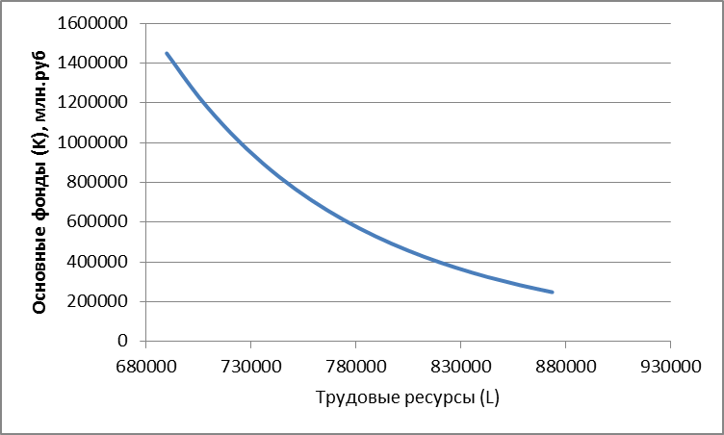

Рисунок 3 - Изокванта функции (3) для выпуска, соответствующему ВРП 2012 г.

б) предельная норма замещения одного ресурса другим - показывает сколько второго ресурса может быть высвобождено при увеличении затрат первого ресурса, если выпуск продукта остается неизменным.



в) эластичность замещения ресурсов - количественная характеристика скорости изменения предельной нормы замещения вдоль изокванты.



Эластичность замещения ресурсов приближенно показывает, на сколько процентов должно измениться отношение ресурсов при движении вдоль изокванты, чтобы при этом предельная норма замещения изменилась на 1%.

Следует отметить, что как математическая модель, данная производственная функция обладает следующими недостатками:

- для нормированной ПФ  т.е. производительность труда неограниченно растет с ростом фондовооруженности. Для реальных систем должен существовать некоторый предел производительности труда;

- для изокванты 

Получается, что выпуск продукции в требуемом объеме возможен при сколь угодно малом количестве одного из ресурсов и достаточных запасах другого ресурса. Для реальных систем должны существовать минимально необходимые объемы каждого ресурса.

Тем не менее, анализ построенной функции позволяет сделать ряд важных выводов. Во-первых, значимость трудовых ресурсов в экономике региона как по сравнению с основными фондами, так и по сравнению с этим же показателем на российском уровне, достаточно высока. Учитывая неблагоприятную демографическую ситуацию в регионе, можно сделать достаточно пессимистический прогноз развития экономики Тульской области. Во-вторых, учитывая высокую эластичность трудовых ресурсов, грамотное управление ими позволит улучшить тенденции развития экономики региона, что требует пристального внимания органов управления к ситуации на рынке труда.